**Введение**

Интернет – это глобальная информационная сеть, доступная практически любому человеку и практически в любом уголке мира. Благодаря глобальной сети люди могут найти интересующие их товары, услуги, информацию, а компании в свою очередь получают возможность дать информацию о себе конечному пользователю.

В наше время, если какое-то предприятие решит предоставить общедоступную информацию о себе, в первую очередь оно задумается не о больших вложениях в рекламные акции, а о создании собственного веб-сайта – ресурса, который может представлять собой как визитку, так и предоставлять пользователю дополнительные возможности, упрощающие его сотрудничество с данной компанией.

Население привыкло, что затевая ремонт, придется потратить львиную долю времени на выбор качественного исполнителя, а также на подбор соответствующих материалов. И если какой-то десяток лет назад для этого необходимо было обзвонить всех знакомых и десятки объявлений, чтобы выбрать подходящую компанию, то теперь Интернет позволяет выбрать все необходимое не выходя из дома. Для предприятий же, специализирующихся в данной области, в свою очередь началась гонка максимально удобного интерфейса и функционала их веб-ресурсов, дабы привлечь покупателя на этапе его знакомства с ресурсом предприятия.

Ввиду всего вышесказанного, сложно переоценить актуальность разработки web-сайта для компании любой направленности, в том числе строительной компании.

Цель данной дипломной работы: разработать web-сайт строительной компании ООО «Унистрой», позволяющий потребителю в удобной легкодоступной форме ознакомиться с данной компанией, ее работами, услугами, прайс-листом, дать возможность взаимодействия с компанией и предлагаемыми ей услугами, а также предоставить функционал администрирования ресурса представителям компании.

Бакалаврская работа состоит из …

**1. Лингвистическое обеспечение**

**1.1 Язык разметки документов HTML**

HTML(Hyper Text Markup Language) является стандартным языком разметки документов в сети Интернет. Web-страница может существовать в люом формате, но стандартным считается именно этот язык. Ратифицирован он был World Wide Web Comsortium [1].

Язык гипертекстовой разметки HTML поддерживается большинством широко распространенных браузеров, и можно сказать, что является основанием большинства программного обеспечения связанного с Web. Он интерпретируется браузерами, а полученный в результате интерпретации текст в уже отформатированном виде отображается на экране вычислительного устройства.

Так как HTML-документы имеют ASCII-формат, то для его создания и правки может использоваться любой текстовый редактор.

Обычно HTML-документ - это файл в котором текст размечен HTML-тегами. Средствами HTML задаются синтаксис и размещение тегов, в соответствии с которыми, браузер отображает содержимое Веб-документа. Текст самих тегов Веб-браузером не отображается.

Все теги начинаются символом '<' и заканчиваются символом '>'. Обычно имеется пара тегов - стартовый (открывающий) и завершающий (закрывающий) тег (похоже на открывающиеся и закрывающиеся скобки в математике), между которыми помещается размечаемая информация:

<p>Информация</p>

Здесь стартовым тегом является тег **<**P**>**, а завершающим - </P**>**. Завершающий тег отличатся от стартового лишь тем, что у него перед текстом в скобках <> стоит символ '/' (слэш).

Браузер, читающий HTML-документ, отображает его в окне, используя структуру HTML-тегов. В каждом HTML-документе должны присутствовать три главных части:

A) Объявление HTML;

B) Заголовок;

C) Тело документа.

*A) Объявление HTML*

**<**HTML**>** и </HTML**>**. Пара этих тегов сообщает программе просмотра (браузеру) что между ними заключен документ в формате HTML, причем первым тегом в документе должен быть тег **<**HTML**>** (в самом начале документа), а последним - </HTML**>** (в самом конце документа).

<html>

.

.

.

</html>

*B) Заголовочная часть.*

**<**HEAD> и </HEAD**>**. Между этими тегами располагается информация о документе (название, ключевые слова для поиска, описание и т.д.). Однако наиболее важным является название документа, которое мы видим в верхней строке окна браузера и в списках "Избранное (BookMark)". Специальные программы-спайдеры поисковых систем используют название документа для построения своих баз данных. Для того чтобы дать название своему HTML-документу текст помещается между тегами **<**TITLE> и </TITLE>.

<html>

<head>

<title>пример</title>

</head>

</html>

*C) Тело документа.*

Третьей главной частью документа является его тело. Оно следует сразу за заголовком и находится между тегами **<**BODY> и </BODY**>**. Первый из них должен стоять сразу после тега </HEAD**>**, а второй - перед тегом </HTML>. Тело HTML-документа - это место, куда автор помещает информацию, отформатированную средствами HTML.

<html>

<head>

<title> титульная</title>

</head>

<body>

......................................

</body>

</html>

**1.2 CSS**

CSS – формальный язык описания внешнего вида документа, написанного с использованием языка разметки. По большому счету используется для описания аспектов представления внешнего вида веб-страниц [2].

Правила написанные с помощью формального языка CSS располагаются в таблицах стиля и могут быть размещены как внутри самого веб-документа, так и в отдельных документах с одноименным расширением .css. Как и веб-документ, CSS файл по своей сути обычный текстовый документ с перечислением CSS правил, а также комментариев.

Подключение файла стилей выполняется при помощи тега <link>, заключенного в свою очередь между открывающим и закрывающим тегом <head>.

<head>

<link rel="stylesheet" href="example.css">

</head>

Также подключить отдельный файл можно при помощи директивы @import, заключенной в теги <style>, а на уровень выше и в теги <head>.

<head>

<style media="all">

@import url(example.css);

</style>

</head>

Добавление стиля может происходить также без подключения отдельных файлов в теле самого документа. В данном случае либо конкретному тегу присваивается стиль

<p style="font-size: 20px; font-family: arial, helvetica, sans-serif">,

либо в тегах <style> нужному классу объекта присваиваются нужные стили

<style>

body {

color: red;

}

</style>

Во всех случаях подключения кроме третьего(присваивания стиля непосредственно в теге), правила CSS имеют 2 обязательные составляющие – селектор и блок объявлений. Селектор определяет к какой части документа относится правило. Селекторы могут быть перечислены через запятую и в таком случае к каждому из селекторов будет относиться данное правило. Блок правил идет следом и заключается в фигурные скобки {}. Друг от друга правила отделяются в блоке точкой с запятой. Само же правило имеет вид *свойство: значение;*. Свойства и значения могут быть абсолютно различными, но все они задокументированы.

**Заключение**

В процессе изучения специализированной литературы мной были получены знания о принципах сайтостроения, о подходах к разработке web-сайта, об основных инструментах и этапах разработки. Была почерпнута информация о создании ресурса с помощью основного набора web-программиста: php, MySQL, javascript,CSS, а также об инструментах, упрощающих с ними работу.

В рамках данной дипломной работы был разработан и реализован web-сайт, адаптированный к потребностям строительной компании. Сайт был разработан при помощи связки php + MySQL и улучшен отдельный функционал добавлением скриптов javascript.

При помощи информации существующей строительной компании база данных, а как следствие и сайт, были наполнены содержимым. Весь задуманный функционал ресурс получил.

В итоге хотелось бы подчеркнуть следующее: выбранная связка языка и базы данных, а также выбранные инструменты разработчика действительно позволяют разработать ресурс любой направленности и сложности.

**Список литературы**

[1] HTML [Электронный ресурс]. - Режим доступа: <https://ru.wikipedia.org/wiki/HTML>.

[2] CSS [Электронный ресурс]. - Режим доступа: <https://ru.wikipedia.org/wiki/CSS>.

[3] PHP [Электронный ресурс]. - Режим доступа: https://ru.wikipedia.org/wiki/PHP.

**Приложение A**

Код шаблона страниц сайта

<!DOCTYPE html>

<!--[if lt IE 7]> <html class="no-js lt-ie9 lt-ie8 lt-ie7"> <![endif]-->

<!--[if IE 7]> <html class="no-js lt-ie9 lt-ie8"> <![endif]-->

<!--[if IE 8]> <html class="no-js lt-ie9"> <![endif]-->

<!--[if gt IE 8]><!--> <html class="no-js"> <!--<![endif]-->

<head>

<meta charset="utf-8">

<meta http-equiv="X-UA-Compatible" content="IE=edge">

<title>{{ trans('front/site.title') }}</title>

<meta name="description" content="">

<meta name="viewport" content="width=device-width, initial-scale=1">

@yield('head')

{!! HTML::style('css/main_front.css') !!}

<!--[if (lt IE 9) & (!IEMobile)]>

{!! HTML::script('js/vendor/respond.min.js') !!}

<![endif]-->

<!--[if lt IE 9]>

{!! HTML::style('https://oss.maxcdn.com/libs/html5shiv/3.7.2/html5shiv.js') !!}

{!! HTML::style('https://oss.maxcdn.com/libs/respond.js/1.4.2/respond.min.js') !!}

<![endif]-->

{!! HTML::style('http://fonts.googleapis.com/css?family=Open+Sans:300italic,400italic,600italic,700italic,800italic,400,300,600,700,800') !!}

{!! HTML::style('http://fonts.googleapis.com/css?family=Josefin+Slab:100,300,400,600,700,100italic,300italic,400italic,600italic,700italic') !!}

<link href="http://unistroy/public/favicon.ico" rel="shortcut icon" type="image/x-icon" />

</head>

<body>

<!--[if lt IE 8]>

<p class="browserupgrade">You are using an <strong>outdated</strong> browser. Please <a href="http://browsehappy.com/">upgrade your browser</a> to improve your experience.</p>

<![endif]-->

<div id="container-wrapper">

<header role="banner">

<div class="logo col-md-16 mod-left">

<div class="logo-image" itemscope="">

<a itemprop="url" href="/public" title={{ trans('front/site.title') }}>

<img class="logo-img" itemprop="logo" src="/public/img/unistroy.png" alt="Юнистрой">

</a>

</div>

</div>

<!--<div class="brand">{{ trans('front/site.title') }}</div>

<div class="address-bar">{{ trans('front/site.sub-title') }}</div>--->

<div id="flags" class="text-center"></div>

<nav class="navbar navbar-default" role="navigation">

<div class="container">

<div class="navbar-header">

<button type="button" class="navbar-toggle collapsed" data-toggle="collapse" data-target=".navbar-collapse">

<span class="sr-only">Toggle navigation</span>

<span class="icon-bar"></span>

<span class="icon-bar"></span>

<span class="icon-bar"></span>

</button>

<a class="navbar-brand" href="index.html">{{ trans('front/site.title') }}</a>

</div>

<div class="collapse navbar-collapse">

<ul class="nav navbar-nav">

<li {!! Request::is('/') ? 'class="active"' : '' !!}>

{!! link_to('/', trans('front/site.home')) !!}

</li>

@if(session('statut') == 'visitor' || session('statut') == 'user')

<li {!! Request::is('contact/create') ? 'class="active"' : '' !!}>

{!! link_to('contact/create', trans('front/site.contact')) !!}

</li>

@endif

<!--<li {!! Request::segment(1) == ('services') || Request::segment(1) == ('service') ? 'class="active"' : '' !!}>

{!! link_to('services', trans('front/site.services')) !!}-->

<li class="dropdown">

<a href="#" class="dropdown-toggle" data-toggle="dropdown">{{trans('front/site.services')}}<b class="caret"></b></a>

<ul class="dropdown-menu">

<li>{!! link_to('service/cellings', trans('front/site.cellings')) !!}</li>

<li>{!! link_to('service/walls', trans('front/site.wall')) !!}</li>

<li>{!! link_to('service/floor', trans('front/site.floor')) !!}</li>

<li>{!! link_to('service/opennings', trans('front/site.opennings')) !!}</li>

<li>{!! link_to('service/etc', trans('front/site.etc')) !!}</li>

</ul>

</li>

<li {!! Request::is('gallery/our') ? 'class="active"' : '' !!}>

{!! link_to('gallery/our', trans('front/site.gallery')) !!}

</li>

@if(Request::is('auth/register'))

<li class="active">

{!! link_to('auth/register', trans('front/site.register')) !!}

</li>

@elseif(Request::is('password/email'))

<li class="active">

{!! link_to('password/email', trans('front/site.forget-password')) !!}

</li>

@else

@if(session('statut') == 'visitor')

<li {!! Request::is('auth/login') ? 'class="active"' : '' !!}>

{!! link_to('auth/login', trans('front/site.connection')) !!}

</li>

@else

@if(session('statut') == 'admin')

<li>

{!! link_to_route('admin', trans('front/site.administration')) !!}

</li>

@elseif(session('statut') == 'redac')

<li>

{!! link_to('service', trans('front/site.redaction')) !!}

</li>

@endif

<li>

{!! link_to('auth/logout', trans('front/site.logout')) !!}

</li>

@endif

@endif

<li class="imgflag">

<a href="{!! url('language') !!}"><img width="32" height="32" alt="en" src="{!! asset('img/' . (session('locale') == 'ru' ? 'russian' : 'english') . '-flag.png') !!}"></a>

</li>

</ul>

</div>

</div>

</nav>

@yield('header')

</header>

<main role="main" class="container">

@if(session()->has('ok'))

@include('partials/error', ['type' => 'success', 'message' => session('ok')])

@endif

@if(isset($info))

@include('partials/error', ['type' => 'info', 'message' => $info])

@endif

@yield('main')

</main>

<p class="off-set"></p>

<footer role="contentinfo">

@yield('footer')

<div class="text-left1"><p><small>&copy; {{ trans('front/site.footer') }}</small></p></div>

</footer>

{!! HTML::script('//ajax.googleapis.com/ajax/libs/jquery/1.10.2/jquery.min.js') !!}

<script>window.jQuery || document.write('<script src="js/vendor/jquery-1.10.2.min.js"><\/script>')</script>

{!! HTML::script('js/plugins.js') !!}

{!! HTML::script('js/main.js') !!}

<!-- Google Analytics: change UA-XXXXX-X to be your site's ID. -->

<script>

(function(b,o,i,l,e,r){b.GoogleAnalyticsObject=l;b[l]||(b[l]=

function(){(b[l].q=b[l].q||[]).push(arguments)});b[l].l=+new Date;

e=o.createElement(i);r=o.getElementsByTagName(i)[0];

e.src='//www.google-analytics.com/analytics.js';

r.parentNode.insertBefore(e,r)}(window,document,'script','ga'));

ga('create','UA-XXXXX-X');ga('send','pageview');

</script>

@yield('scripts')

</div>

</body>

</html>

**Приложение 2**

Схема сайта

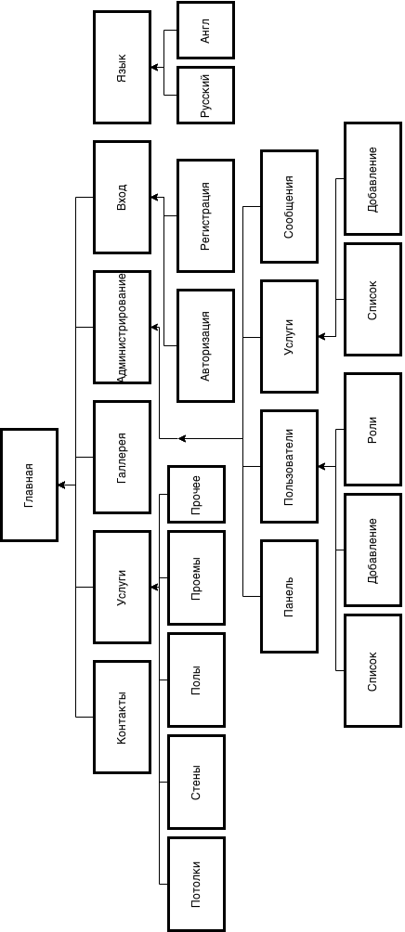

Главная страница Web-сайта

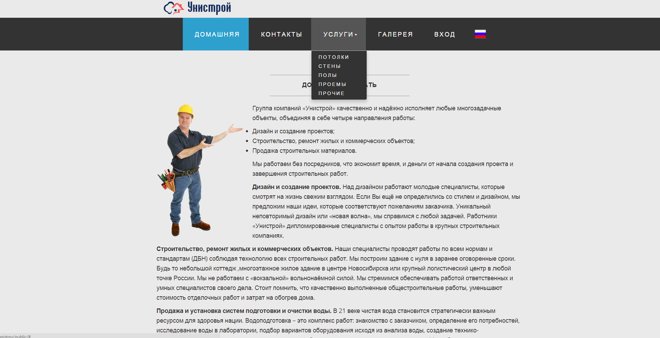

Пользовательский интерфейс Web-сайта

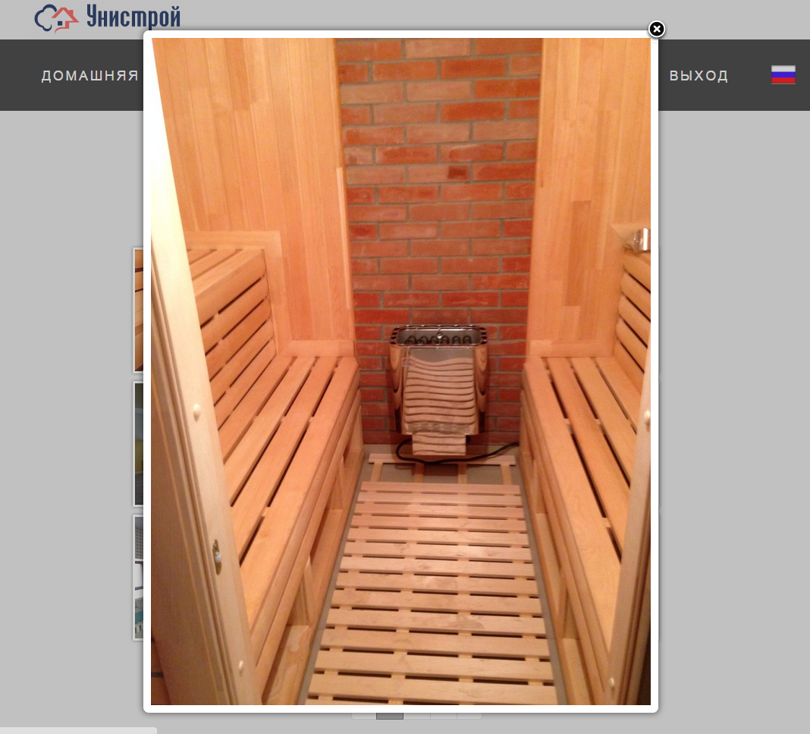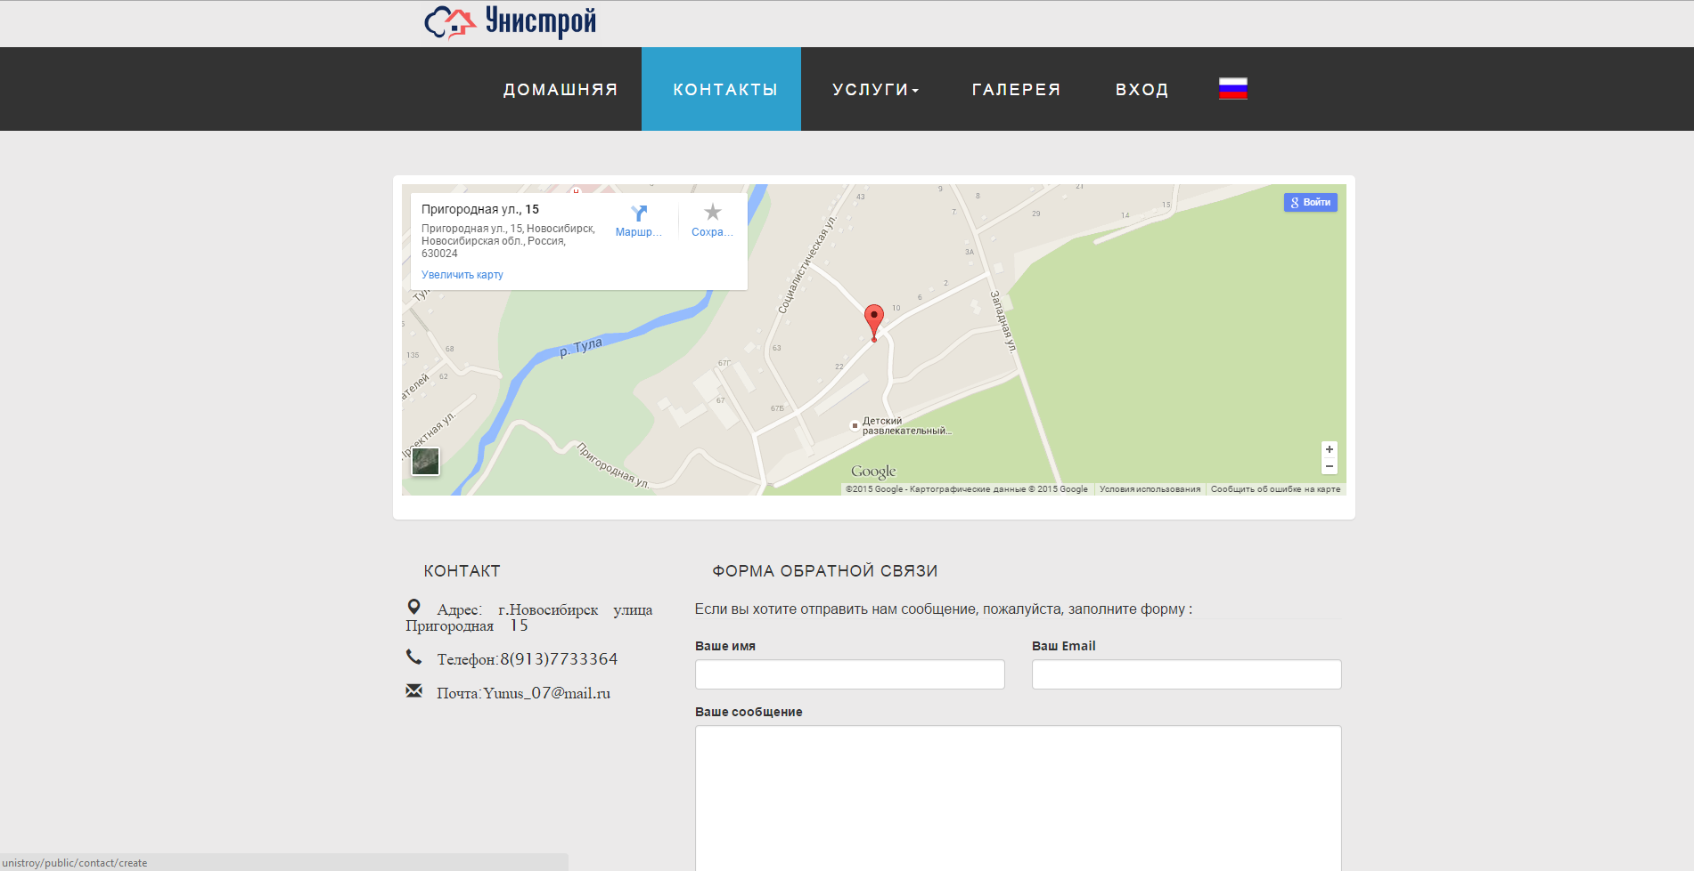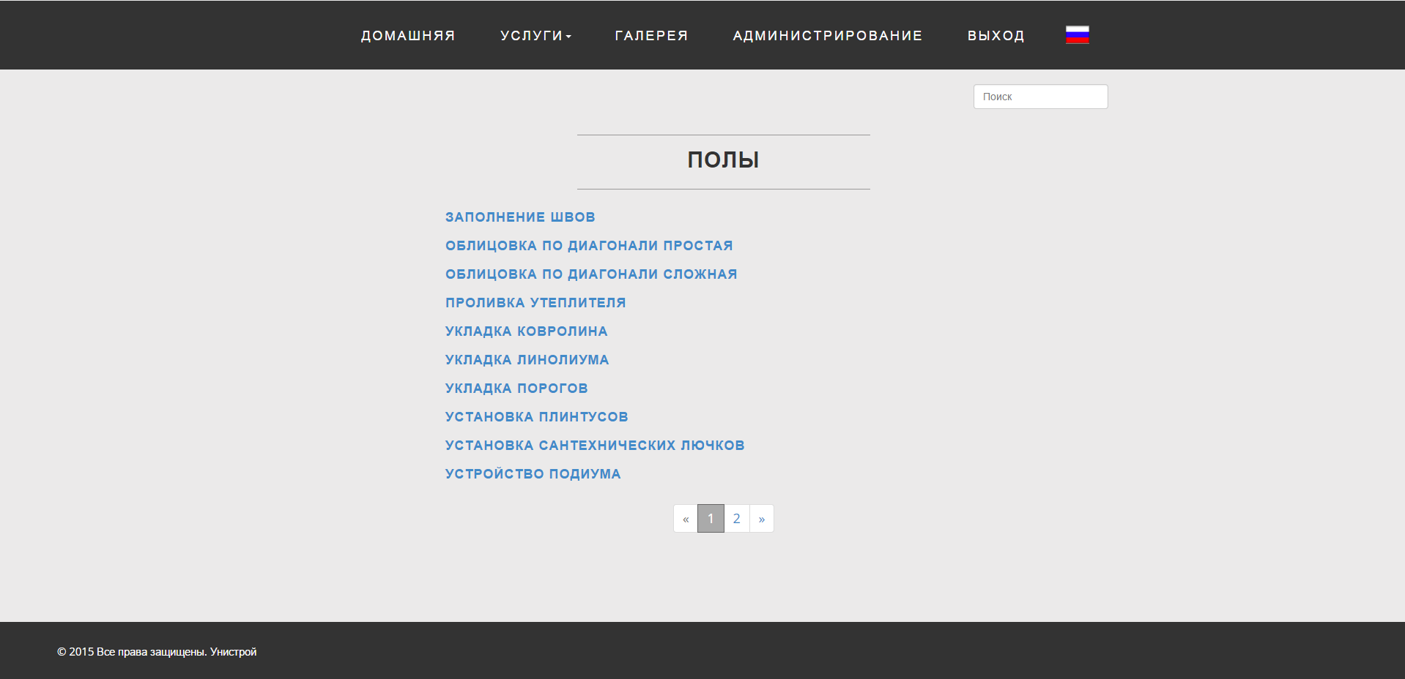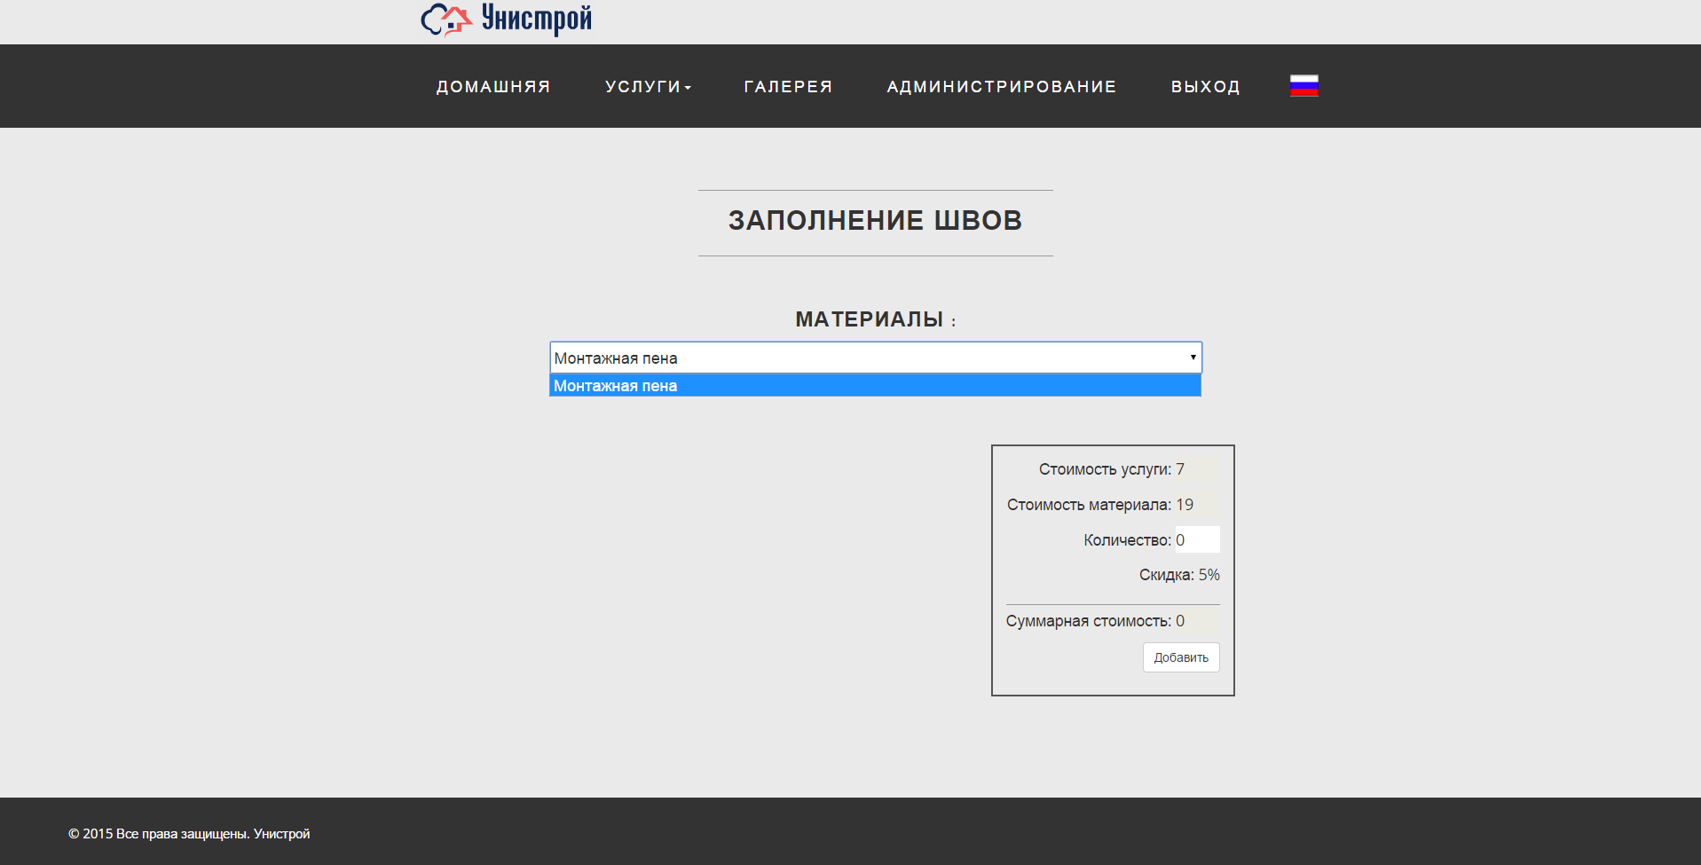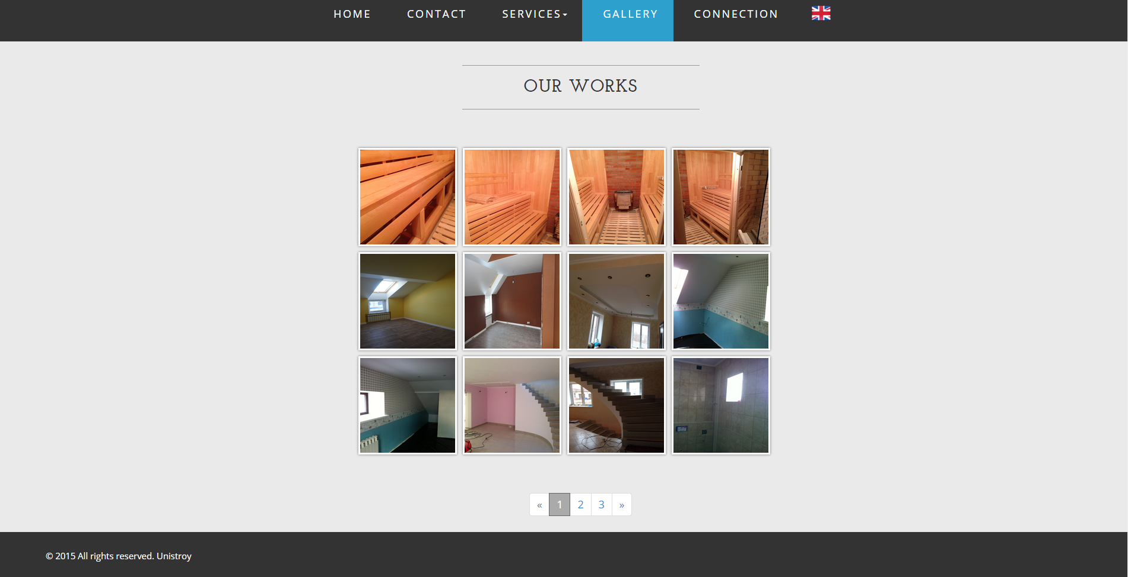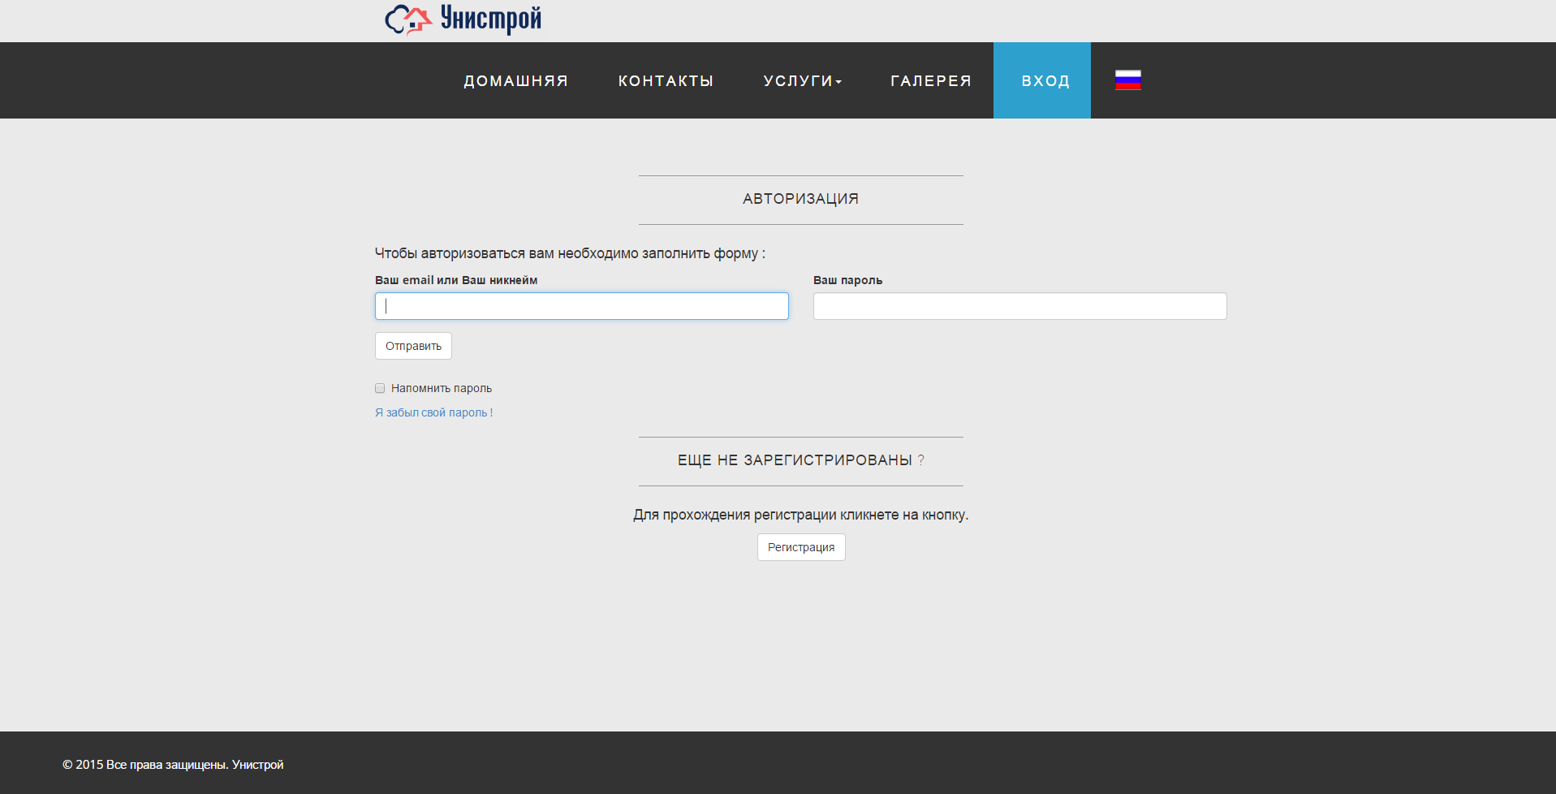

Интерфейс администрирования

